**Шанковский Михась (Szankowski Michaś)**

14 февраля 1787 г – крещение сына Тодора (НИАБ 136-13-894, лист 1, №4/1787-р (ориг) (РГИА 823-2-18, лист 233, №5/1787-р (коп)).

**НИАБ 136-13-894:** Лист 1. **Метрическая запись №4/1787-р (ориг).**

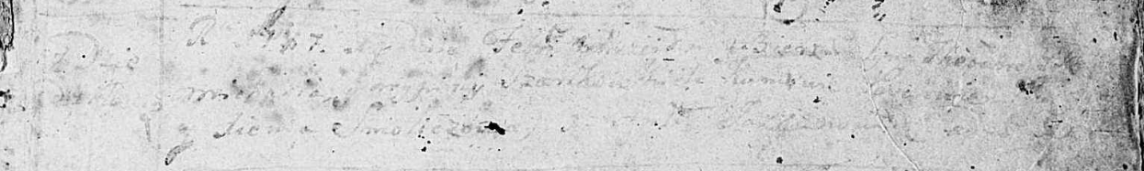

Дедиловичская Покровская церковь. [14 февраля] февраля 1787 года. Метрическая запись о крещении.

Sz[an]kowski Teodor - сын родителей с деревни Дедиловичи.

Sz[an]kowski Mi[chaś] – отец.

Sz[an]kowska[Hrypina]– мать.

[Audzieionek] Paweł – кум.

Smoliczowa Xienia- кума.

Jazgunowicz Antoniusz– ксёндз.

**РГИА 823-2-18:** Лист 233. **Метрическая запись №5/1787-р (коп).**

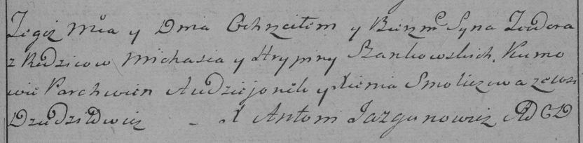

Дедиловичская Покровская церковь. 14 февраля 1787 года. Метрическая запись о крещении.

Szankowski Teodor – сын родителей с деревни Дедиловичи.

Szankowski Michaś – отец.

Szankowska Hrypina – мать.

Audziejonek Parchwien– кум.

Smoliczowa Xienia- кума.

Jazgunowicz Antoni– ксёндз.